浙江省2012年1月高等教育自学考试
建筑工程定额与预算试题
课程代码：00170
本试卷分A、B卷，使用2009年版本教材的考生请做A卷，使用2011年版本教材的考生请做B卷；若A、B两卷都做的，以B卷记分。
A卷
一、单项选择题(本大题共15小题，每小题2分，共30分)
在每小题列出的四个备选项中只有一个是符合题目要求的，请将其代码填写在题后的括号内。错选、多选或未选均无分。
1．关于预算定额，以下表述正确的是( )
A.预算定额是编制概算定额的基础
B.预算定额是以扩大的分部分项工程为对象编制的
C.预算定额是概算定额的扩大与合并
D.预算定额中人工工日消耗量的确定不考虑人工幅度差
2.建设工程定额和生产力发展水平相适应，反映出建设工程中生产消费的客观规律，这体现了建设工程定额的________特点。( )
A.科学性 B.系统性
C.统一性 D.指导性
3.下列各项工作时间，其长短与所担负的工作量无关，但与工作内容有关的是( )
A.辅助工作时间 B.由于施工工艺特点引起的工作中断时间
C.施工本身造成的停工时间 D.准备与结束工作时间
4.根据《建筑安装工程费用项目组成》（建标［2003］206号）文件的规定，下列属于直接工程费中人工费的是生产工人( )
A.失业保险费 B.危险作业意外伤害保险费
C.劳动保险费 D.劳动保护费
5.根据《建筑安装工程费用项目组成》（建标［2003］206号）文件的规定，大型机械设备进出场及安拆费中的辅助设施费用应计入( )
A.直接费 B.间接费
C.施工机械使用费 D.措施费

6.依据浙江省预算定额，计算空斗墙的工程量( )
A．应按设计图示尺寸以实砌体积计算 B.应按设计图示尺寸以外形体积计算
C.应扣除内外墙交接处部分 D.应扣除门窗洞口立边部分
7.混凝土后浇带以体积计算，通常包括梁后浇带、板后浇带，还有( )
A．墙后浇带 B.雨篷后浇带
C.柱后浇带 D.楼梯后浇带
8．柱面装饰板工程量应按设计图示饰面外围尺寸以面积计算，且( )
A．扣除柱帽、柱墩面积 B.扣除柱帽、不扣除柱墩面积
C.柱帽、柱墩并入相应柱饰面工程量内 D.扣除柱墩、不扣除柱帽
9．工程量清单的项目编码以五级编码设置，一共用________位阿拉伯数字来表示。( )
A.6 B.10
C.12 D.2
10．根据工程量清单计价规范规定，投标单位施工风险费用应计入( )
A.其他项目清单计价表 B.材料清单计价表
C.分部分项工程量清单计价表 D.零星工作费表
11．依据浙江省建筑工程预算定额，下列各项中，应计入砌筑墙体工程量的是( )
A．凸出墙面的虎头砖 B.凸出墙面二出沿砖挑檐
C.凸出墙面门窗套 D.附墙砖垛
12．设计地面防水、防潮层与墙面连接高度为600mm,则其墙面部分工程量按________计算。
( )
A.中心线长度 B.面积并入地面防水防潮工程量
C.立面防水防潮 D.不另
13．基础下有混凝土垫层时，则其基槽（基坑）的工作面应( )
A.在基础底宽的两侧 B.在垫层底宽的两侧
C.根据具体情况确定 D.有垫层时不加工作面
14．浙江省建筑工程预算定额，檐沟抹灰，檐沟侧板高________mm以内定额已综合考虑。
( )
A.250 B.300
C.350 D.500

15．建筑防水工程中，变形缝的工程量( )
A.按平方米计算 B.不计算
C.按米计算 D.视情况而定
二、多项选择题(本大题共5小题，每小题2分，共10分)
在每小题列出的五个备选项中至少有两个是符合题目要求的，请将其代码填写在题后的括号内。错选、多选、少选或未选均无分。
1.工料单价法，我国现行的计价方法有( )
A.单价法 B.综合单价法
C.实物法 D.实物金额法
E.清单计价法
2.在下列费用中，属于建安工程措施费的有( )
A.文明施工费 B.构成工程实体的材料费
C.材料二次搬运费 D.夜间施工增加费
E.工程排污费
3.关于楼梯装饰工程量计算规则正确的说法是( )
A．按设计图示尺寸以楼梯水平投影面积计算
B.踏步、休息平台应单独另行计算
C.踏步应单独另行计算，休息平台不应单独另行计算
D.踏步、休息平台不单独另行计算
E.休息平台应单独另行计算，而踏步不应单独计算
4.工程量清单的项目设置规则是为了统一工程量清单的( )
A.项目名称 B.项目编码
C.计量单位 D.措施费计算规则
E.项目特征
5.工程量清单计价应包括招标文件规定工程量清单所列项目的全部费用，一般包括
( )
A.分部分项工程费 B.规费、税金
C.业主临时设施费 D.措施项目费
E.其他项目费

三、判断题（本大题共10小题，每小题2分，共20分）
判断下列各题，正确的在题后括号内打“√”，错的打“×”。
1.可行性研究报告经批准，建设项目才算正式“立项”。( )
2.浙江省建筑工程预算定额，定额日工资单价分三类，包括基本工资、工资性津贴、生产工人劳动保护费、劳动保险增加费。( )
3.计算瓦、型材屋面工程量时，不扣除屋顶烟囱、风道所占面积。( )
4.围墙脚手架，按相应的里脚手架定额以面积计算。( )
5.天棚饰面（基层板）工程量按展开面积计算。( )
6.现浇水磨石的整体面层包括踢脚线，不做踢脚线也不扣除。( )
7.依据浙江省建筑工程预算定额，混凝土压顶采用水泥砂浆抹灰套用零星定额。( )
8.依据浙江省建筑工程预算定额，台阶及防滑坡道按水平投影面积计算工程量。( )
9.依据清单计价规范，预制钢筋混凝土桩按设计图示尺寸以桩长或根数计算。( )
10.依据清单计价规范，水泥砂浆楼地面按设计图示尺寸以面积计算，应扣除设备基础、间壁墙等所占面积。( )
四、简答题(本大题共3小题，每小题5分，共15分)
1.企业定额的作用。
2.写出工程量清单的内容组成。
3.依据浙江省建筑工程预算定额，基础与上部结构如何划分？
五、计算题(本大题共2小题，共25分)
1.某五层建筑物的各层平面相同，底层外墙尺寸如图3.1所示，墙厚均为240（轴线居中，s1、s2、s3、s4为面积区块），试计算建筑面积。（10分）
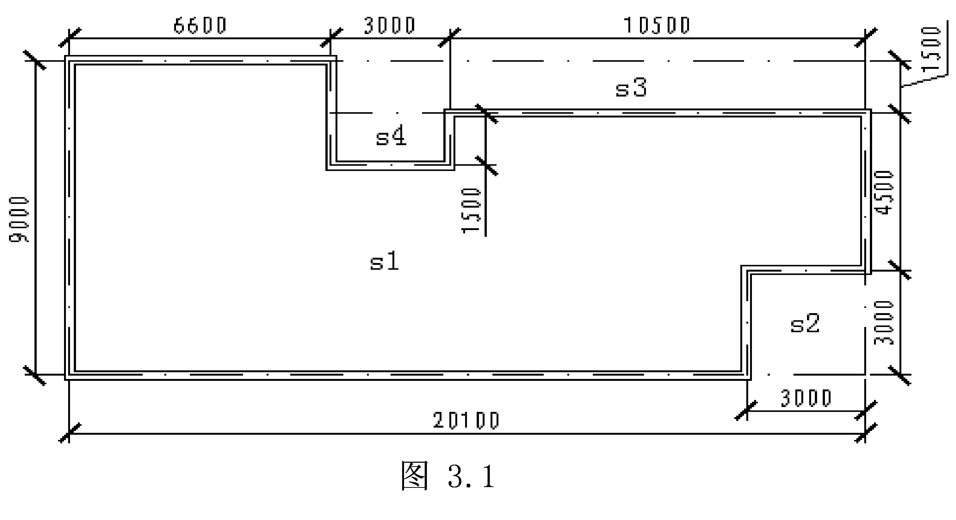

2.已知：某建筑物基础工程如图3.2所示，依据浙江省建筑工程预算定额，计算砖基础及钢筋混凝土带形砼工程量。(15分)
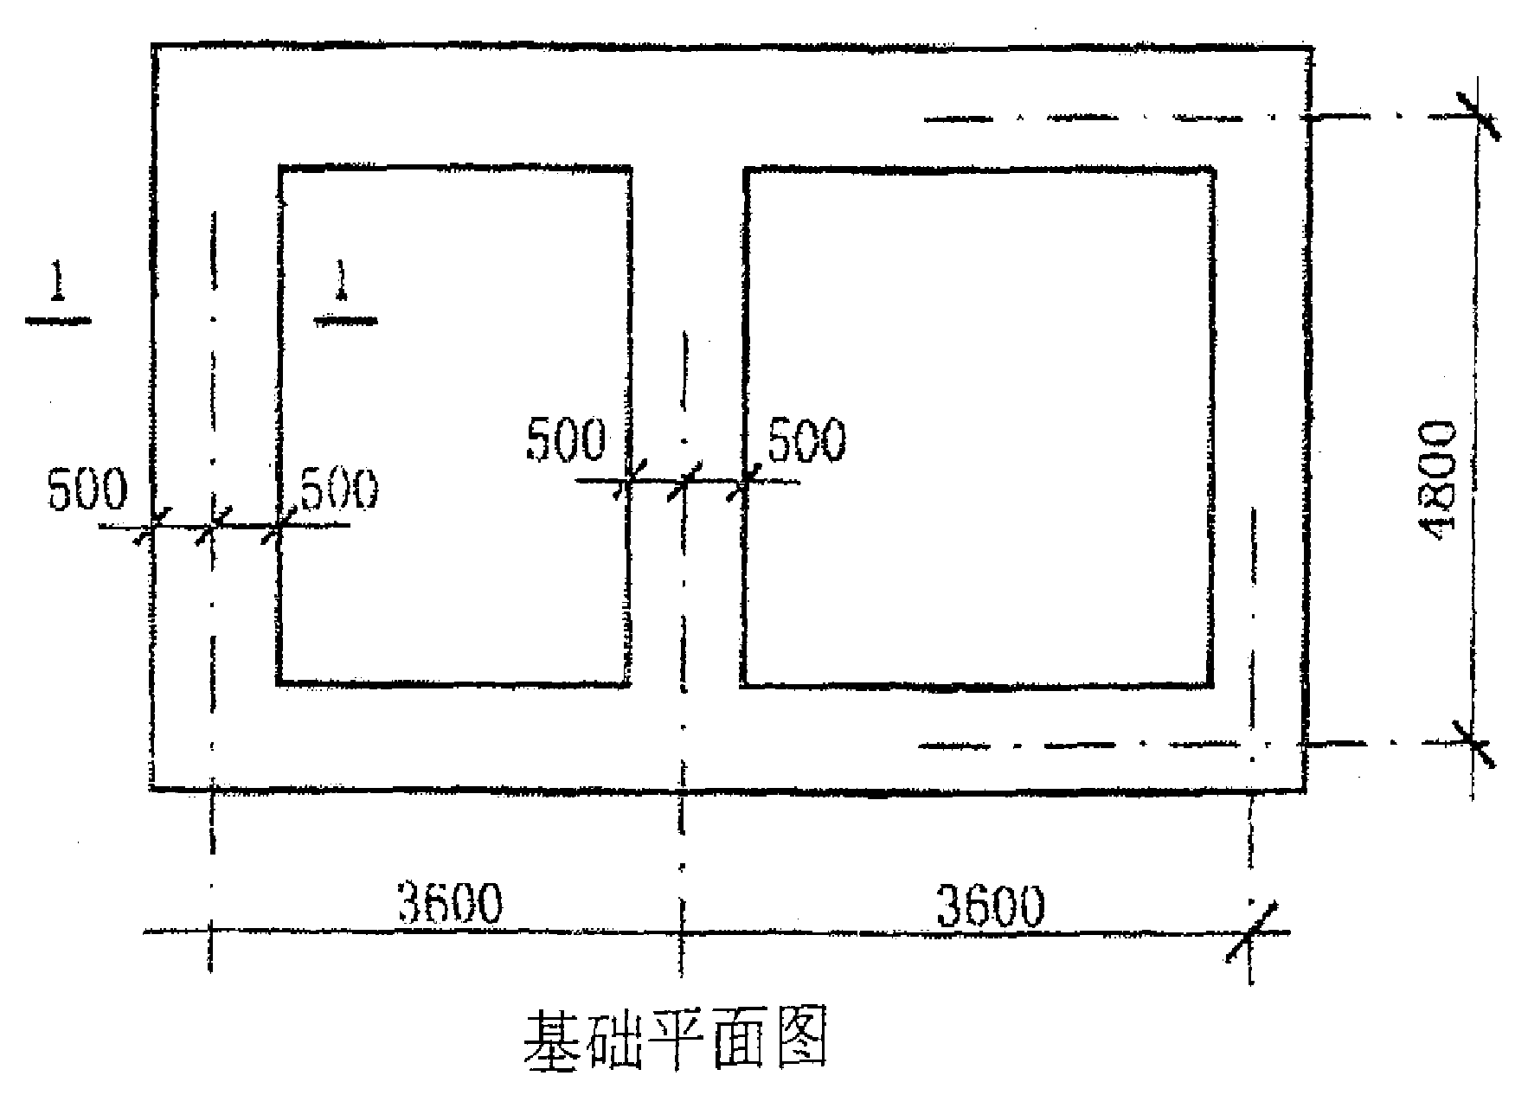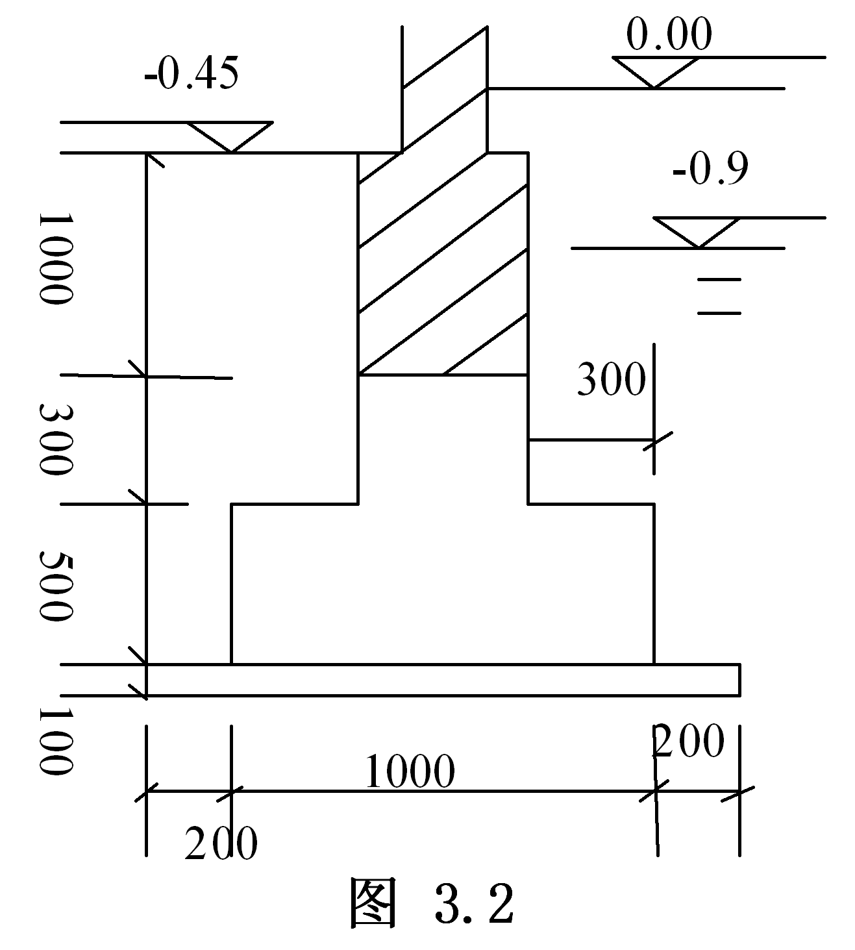

B卷
一、填空题(本大题共5小题，每空1分，共10分)
请在每小题的空格中填上正确答案。错填、不填均无分。
1．工人工作时间，必须消耗的工作时间由有效工作时间、________和________三部分组成。
2．建筑工程概算指标通常以________为对象，以________或成套设备装置的台套为计量单位而规定的人工、材料、机械台班的消耗量标准和造价指标。
3．社会保障费包括养老保险费、失业保险费、________和________。
4．建筑物檐高是指________至建筑物________的高度，凸出主体建筑物屋顶的电梯机房、楼梯间、有围护结构的水箱间等不计高度。
5．机械挖土方，采用井点降水时，土壤含水率按________以内考虑。如含水率超过________时另行处理。
二、单项选择题(本大题共20小题，每小题2分，共40分)
在每小题列出的四个备选项中只有一个是符合题目要求的，请将其代码填写在题后的括号内。错选、多选或未选均无分。
1.计算预算定额人工工日消耗量时，已知完成单位合格产品的基本用工为22工日，超运距用工为4工日，辅助用工为2工日，人工幅度差系数为12%,则预算定额人工工日消耗量为________工日。( )
A.31.36 B.28
C.25.36 D.3.136
2.某施工机械耐用总台班5000台班，大修间隔台班1000台班，一次大修理费20000元，该机械预算价格为1000万元，贷款利息系数1.25,残值率为5%，该机械台班折旧费为________元。( )
A.2375 B.2183
C.160 D.2500
3.下列费用属于人工费的是( )
A.装卸费 B.材料保管人员工资
C.材料采购人员工资 D.生产工人劳动保护费
4.10m³一砖厚普通黏土砖墙中砂浆净用量为________m³.( )
A.2.51 B.2.38
C.2.26 D.1.59
5.屋面上有围护结构，层高2.2m的电梯机房，其建筑面积应( )
A.不计算 B.按其围护结构水平面积计算
C.按其围护结构水平面积一半计算 D.按其顶盖水平投影面积一半计算
6.依据浙江省建筑工程预算定额，基槽、坑底宽≦7m，________为沟槽。( )
A.底长＞3倍底宽 B.底长≦3倍底宽
C.底面积≦150m² D.底长＞4倍底宽
7．依据浙江省建筑工程预算定额，人工土方干湿土以地质勘察资料为准，含水率≧________为湿土；或以地下常水位为准，地下常水位以下为湿土，以上为干土。( )
A.30% B.15%
C.40% D.25%
8．依据浙江省建筑工程预算定额，砌筑工程中附墙垃圾道、烟囱、通风道，如孔道面积在0.1m²以上，按外形体积计算，孔道内抹灰按________计算套用零星抹灰定额。( )
A.外围面积 B.展开面积
C.投影面积 D.垂直投影面积
9．依据浙江省建筑工程预算定额，块料面层、金属板、塑料板踢脚线按________计算。现浇钢筋混凝土板、墙的支模高度定额按编制。( )
A.墙中心线长度乘高度 B.设计图示尺寸以平方米
C.延长米乘高度 D.外围面积
10．依据浙江省建筑工程预算定额，檐沟、装饰线条的抹灰按檐沟及装饰线条的________计算工程量。( )
A．外围长度 B.水平投影面积
C.中心线长度 D.道数
11．根据《建设工程工程量清单计价规范》，十二位分部分项工程量清单项目编码中，由工程量清单编制人设置的是第________位。( )
A.三至四 B.五至六
C.七至九 D.十至十二
12．依据浙江省建筑工程预算定额，综合脚手架定额房屋层高以________m以内为准。
( )
A．6 B.3.6
C.5.2 D.2.2
13．依据浙江省建筑工程预算定额，人工降效按规定内容中的全部定额________乘以相应子目系数计算。( )
A.人工费加机械费 B.人工费
C.机械费 D.直接工程费
14．《建设工程工程量清单计价规范》中的综合单价，是指完成工程量清单中一个规定计量单位项目所需的________，并考虑风险因素产生的费用。( )
A.直接工程费、管理费、利润 B.直接工程费、利润、税金
C.直接费、利润、税金 D.直接费、间接费、利润
15．依据清单计价规范，工程量清单及其计价格式中所有要求签字、盖章的地方必须由规定的________签字、盖章。( )
A.单位 B.人员
C.单位和人员 D.造价工程师
16．分部分项工程量清单项目名称的数量，应考虑三个因素，一是附录中的________，二是附录中的项目特征，三是拟建工程的实际情况。( )
A.项目名称 B.工程名称
C.材料名称 D.机械名称
17．依据清单计价规范，压型钢板屋面工程量按设计图示尺寸以斜面积计算，应扣除________所占面积。( )
A.房上烟囱 B.檐沟
C.小气窗 D.斜沟
18．依据清单计价规范，梁与柱相连时，梁长算至( )
A.柱中心线 B.轴线
C.柱的侧面 D.柱外缘线
19．依据清单计价规范，门窗油漆清单项目的计量单位是( )
A.m² B.m
C.樘 D.t
20．依据清单计价规范，涂膜防水（010703002）清单项目不适用于________等部位。( )
A.墙面 B.基础
C.楼地面 D.屋面
三、多项选择题(本大题共5小题，每小题2分，共10分)
在每小题列出的五个备选项中至少有两个是符合题目要求的，请将其代码填写在题后的括号内。错选、多选、少选或未选均无分。
1.下列费用中属于企业管理费的有( )
A.住房公积金 B.办公费
C.劳动保险 D.财务费
E.财产保险费
2.计算建筑面积的有( )
A.贮仓 B.地下室
C.有围护结构的水箱间
D.单层厂房内的操作平台
E.建筑物内不相连通的装饰性阳台
3.浙江省建筑工程预算定额，正确的有( )
A.预应力钢筋混凝土管桩按购入成品桩考虑
B.打、压预应力混凝土管桩定额未包括就位供桩和场内吊运桩，应另行计算
C.沉管混凝土灌注桩定额子目未包括预制桩尖制作、埋设等，应另列定额子目
D.打、压预制钢筋混凝土方桩（空心方桩）定额已包括就位供桩和场内吊运桩，不再另行计算
E.打压钢筋混凝土方桩定额已综合了接桩所需桩机台班，未包括接桩本身费用，发生时按相应接桩定额执行
4.浙江省建筑工程预算定额，天棚抹灰面积，下列说法正确的有( )
A.按设计图示尺寸以水平投影面积计算
B.不扣除间壁墙（包括半砖墙）、垛、柱、附墙烟囱、检查口和管道所占的面积
C.带梁天棚，梁侧面的抹灰并入天棚面积内
D.板式楼梯底面抹灰按斜面积计算
E.锯齿形楼梯底板抹灰按展开面积计算
5．分部分项工程量清单应做到几个统一，即( )
A.项目编码统一 B.项目名称统一
C.目标统一
D.工程量计算规则统一
E.计量单位统一
四、简答题(本大题共3小题，每小题5分，共15分)
1.写出工程造价的含义。
2.写出工程量清单报价的基本步骤。
3.工程量清单报价的标准格式及组成内容。
五、计算题(本大题共2小题，共25分)
1.依据浙江省建筑工程预算定额，某工程基槽长80m，挖土深2m,三类土，块石基础宽0.6m,采用放坡形式，K=0.33，如图4.1所示。计算基槽人工挖土工程量。（6分）
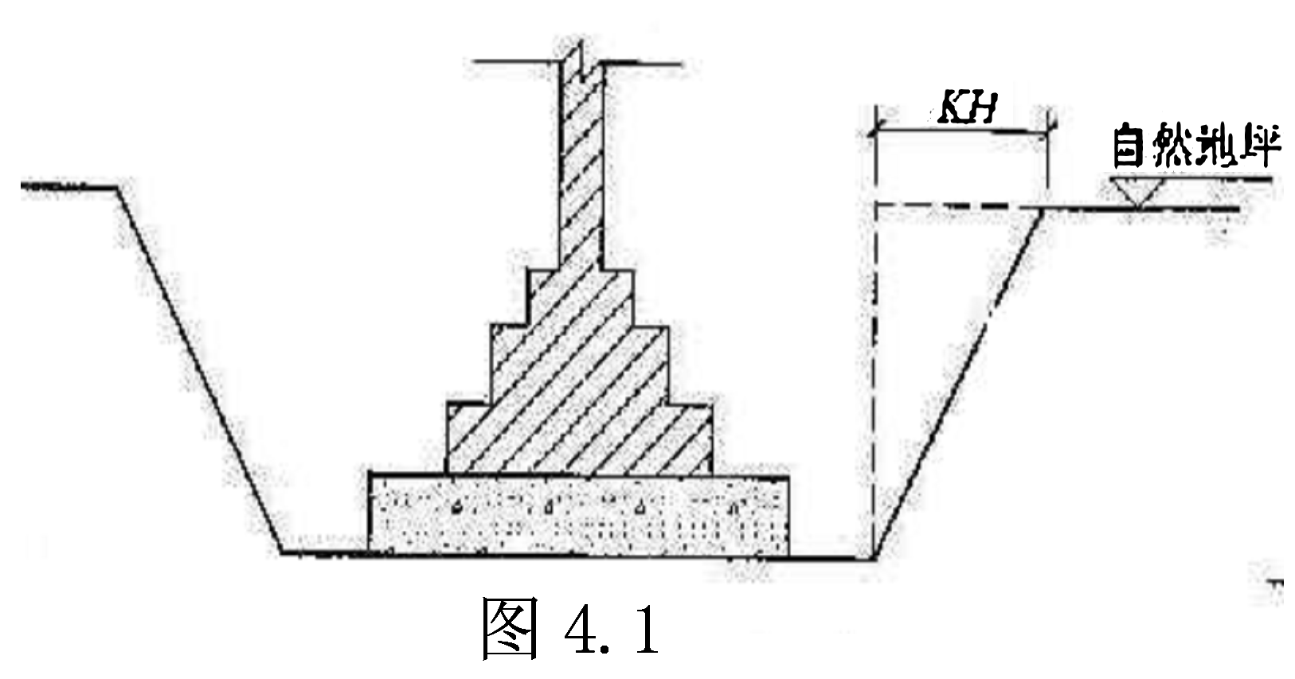
2.依据浙江省建筑工程预算定额，计算如图4.2所示现浇矩形梁（共15根）的钢筋工程量,已知直径12及以上的钢筋均为Ⅱ级。（19分）
